**【域内総生産（ＧＤＰ：名目）の推移】**

（2006年度を100とした場合）

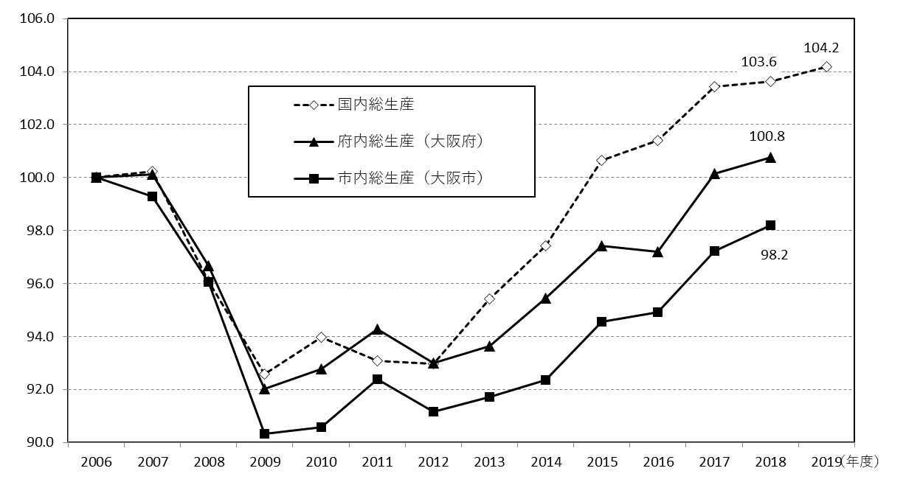

(令和元)

（資料）内閣府「国民経済計算」「県民経済計算」

※市内総生産（大阪市）は、大阪市「平成30年度 大阪市民経済計算」を反映

**【業況判断DIの推移】（大阪市）**

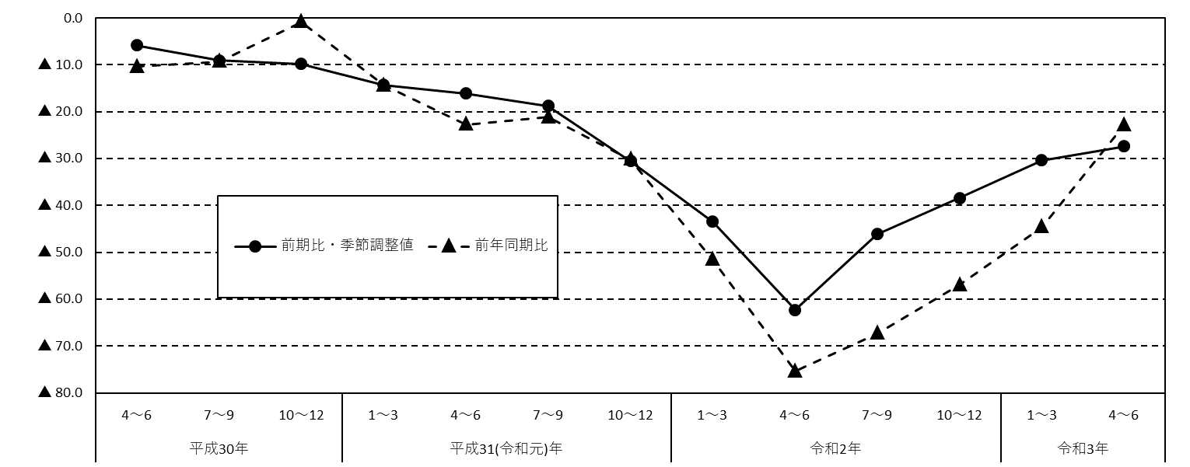

（資料）大阪市「景気観測調査」

　※　DIは「上昇又は増加等企業割合(%)」から「下降又は減少等企業割合(%)」を差し引いたもので、プラスは上昇・増加・黒字基調・順調等の企業割合が上回り、マイナスは下降・減少・赤字基調・窮屈等の企業割合が上回ったことを示す。